
实 验 报 告

学院：计算机科学学院 专业：计算机科学与技术 2023 年11月28日
姓 名 | 熊路阳 | 学 号 | 2023020131033
班 级 | 23计科Z1班 | 指导老师 | 曾梦平
课程名称 | 软件可靠性与软件测试 |  |  | 成  绩
实验名称 | 白黑测试(验证性与覆盖判定) |  |  | 成  绩
1．实验目的
本次实验的主要目的是理解软件测试的基本概念和流程，并通过实践掌握常用的软件测试方法和工具。同时，了解质量保证的基本原则和技术，以及软件测试与质量保证之间的关系。

2．实验内容
使用Junit工具包对使用Java语言编写的程序完成单元测试

3．实验环境
MacOS Sonoma
IntelliJ IDEA Community Edition 2022.1.4

4．实验方法和步骤（含设计）
1. 使用idea开发编辑软件新建一个maven的java工程，然后编写几个java类(实现一些加、减、乘、除的基本运算)
2. 然后在java工程中导入jumit的组件，使用junit对刚才编写的java类进行单元测试
3. 要求单元测试的覆盖率达到100%
5．代码部分

示例 Java 类（Calculator.java）
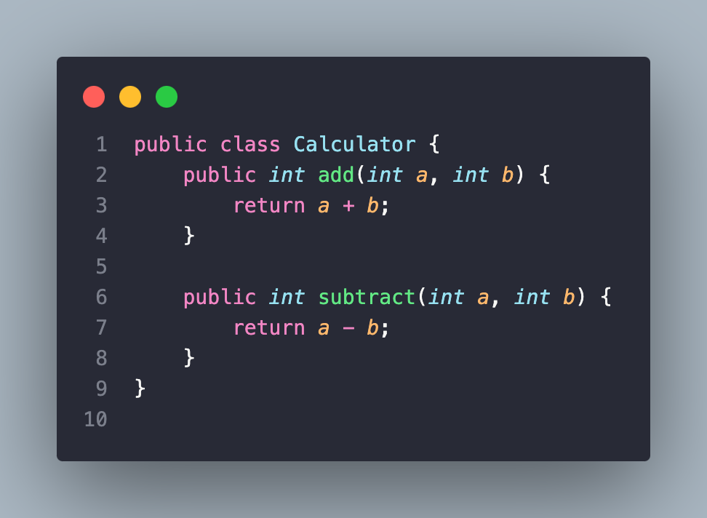
相应的 JUnit 测试类（CalculatorTest.java）
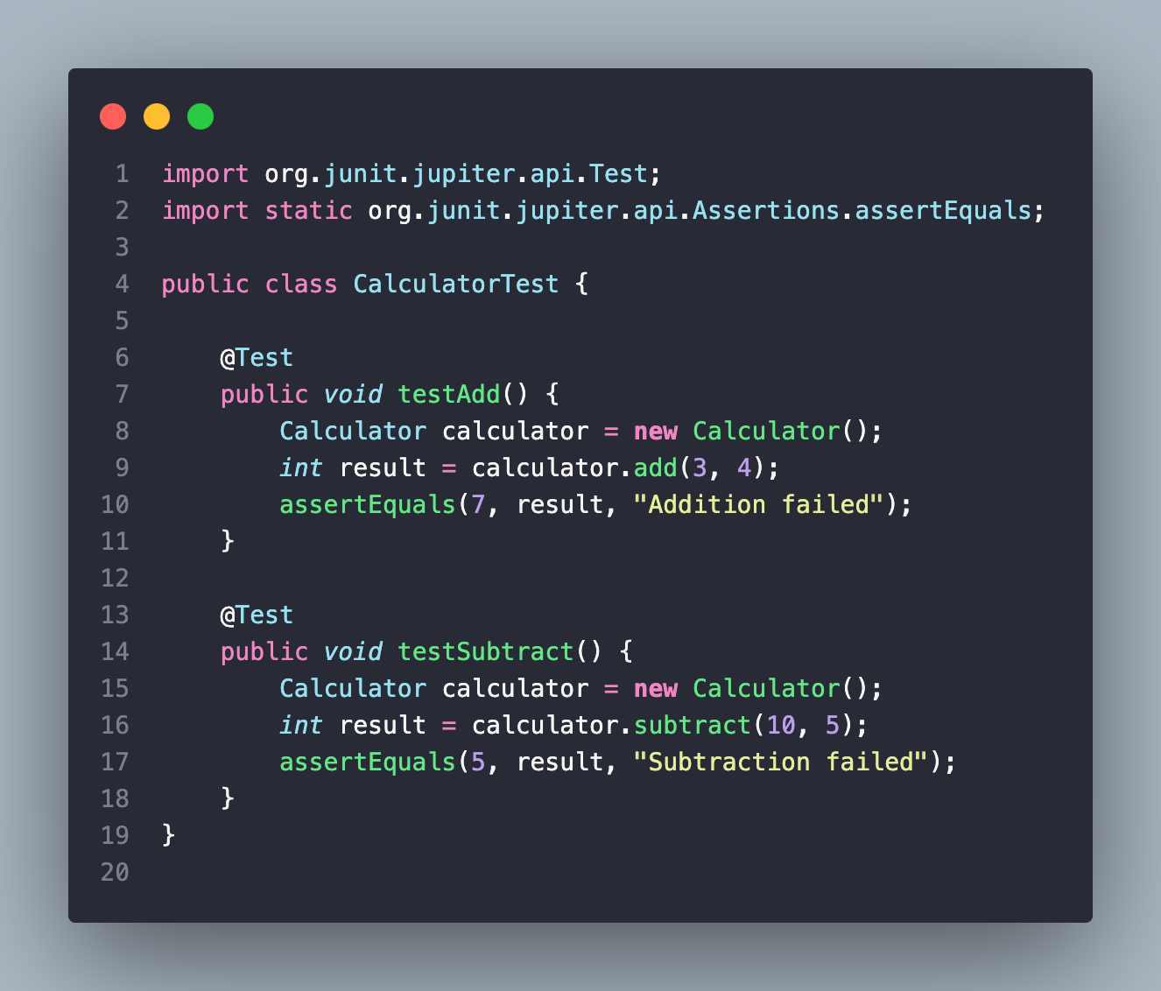

pom.xml
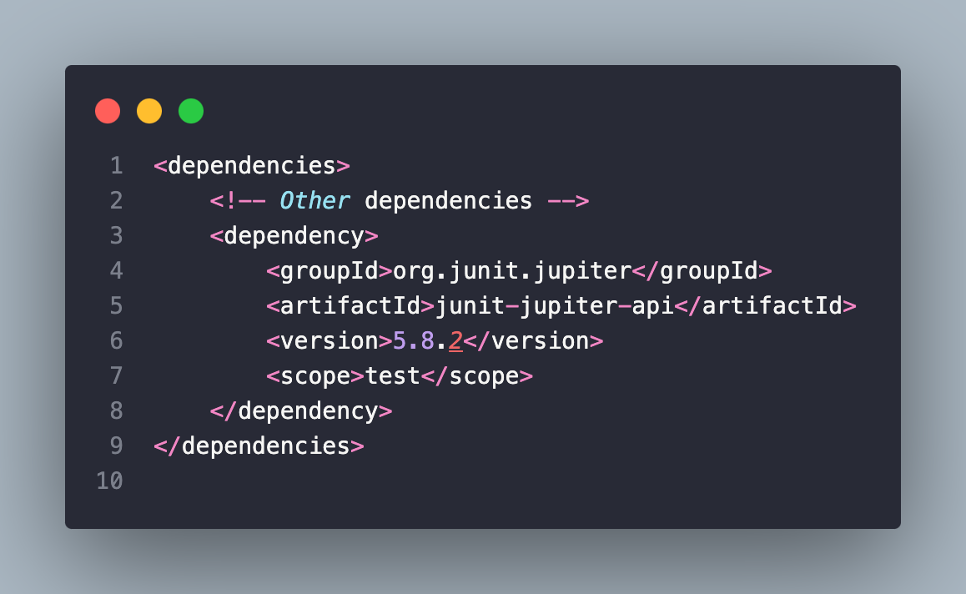

6．实验分析与体会
在进行实验时，我发现单元测试对于程序开发的重要性不言而喻。通过使用JUnit等测试工具，可以对程序的各个部分进行精准的测试，从而验证其功能是否按预期运行。在我最近的实验中，我针对一个简单的计算器程序编写了单元测试。
通过编写测试用例，我能够验证每个计算器功能的正确性。例如，对于加法和减法功能，我编写了测试用例来检查是否能正确地执行相应的数学运算。这种逐个功能进行测试的方法让我能够快速发现和修复潜在的问题，确保程序在各种情况下都能正常运行。
实验过程中，我也遇到了一些挑战。有时候，编写测试用例并不是一件简单的事情。在这种情况下，需要更深入地思考和设计测试用例，以确保覆盖到所有可能的情况，这需要耐心和专注。
总的来说，通过实验，我深刻体会到了单元测试在软件开发中的价值。它不仅能够提高代码的质量和可靠性，还能够加速开发过程，减少后期修复bug的成本。
实验日期 ： 年 月 日
教师评语

签名： 年 月 日

